**Міністерство освіти і науки України**

**Харківський радіотехнічний технікум**

**ЛАБОРАТОРНА РОБОТА №1**

**з навчальної дисципліни**

**„ Захист iнформцiї ”**

**зі спеціальності 5.05010201**

**„ Обслуговування комп’ютерних систем і мереж ”**

Виконав студент групи ОТ-435 Розробник – викладач

Акулов Д.О. комп’ютерних дисциплін,

спеціаліст вищої категорії

Пуйденко В.О.

**ХАРКІВ 2019**

**ЛАБОРАТОРНАЯ РОБОТА №1**

Темa: Определение точки входа для консольного приложения.

Цель работы: Написать програму, которая будет определять точку входа для консольного приложения.

Программа:

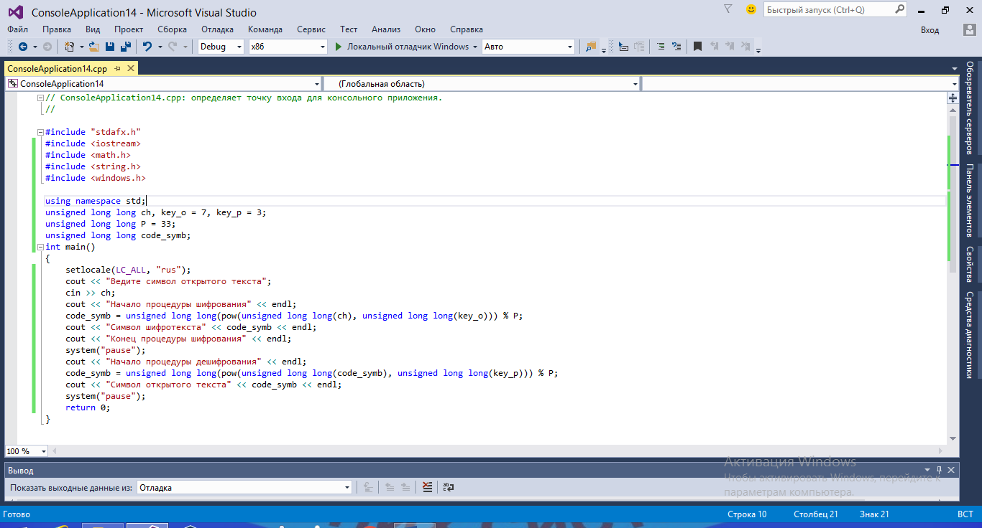

Результаты выполнения программ:

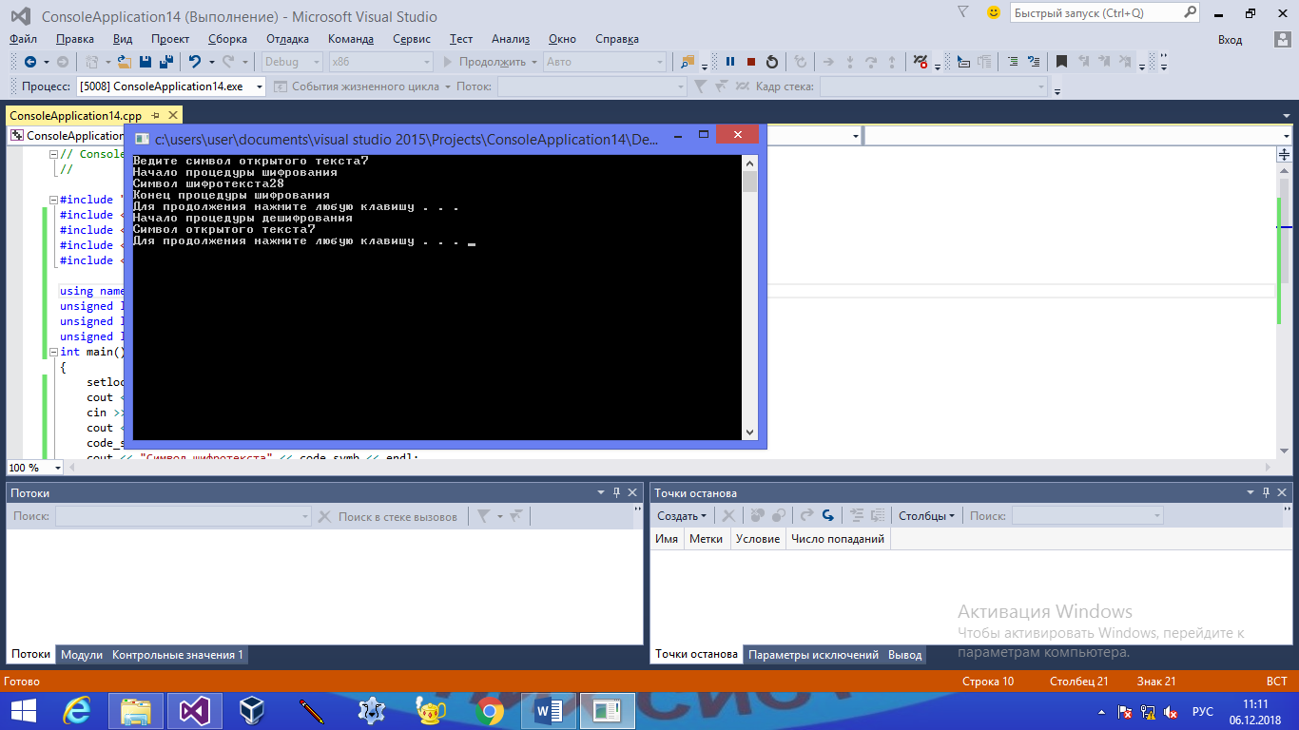

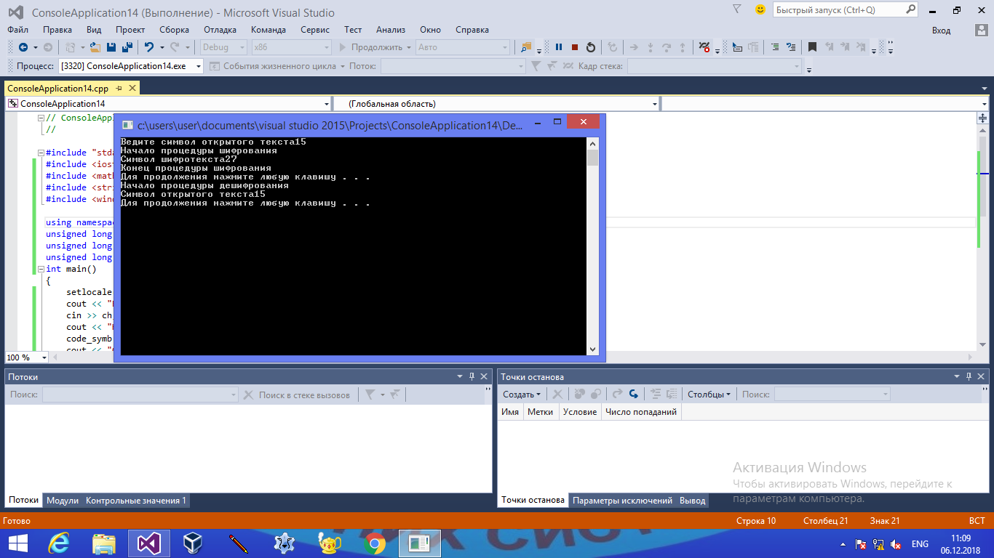

Выводы:

На этой лабороторной работе у меня получилося создать программу, которая может определять точку входа для консольного приложения.